НИУ МЭИ

*Лабораторная работа №2*

**Исследование поля излучателя,расположенного вблизи поверхности земли.**

Выполнил: Кагин И.И.

Группа: ЭР-15-15

Москва 2017

Целью работы является изучение влияния поверхности Земли на амплитудные и поляризационные характеристики поля излучателя,расположенного вблизи поверхности.Исследуется характер диаграмм направленности излучателя в вертикальной плоскости в зависимости от высоты расположения излучателя,электрических свойств поверхности и вида поляризации излучаемой волны;распределение напряжённости поля вдоль радиотрассы;структура электрического поля вблизи границы раздела воздух-полупроводящая поверхность.

Расчётное задание:

1.Рассчитал и построил в декартовой системе координат нормированные графики распределения напряжённости поля в вертикальной плоскости для горизонтального вибратора,поднятого над идеальным металлом и диэлектриком.

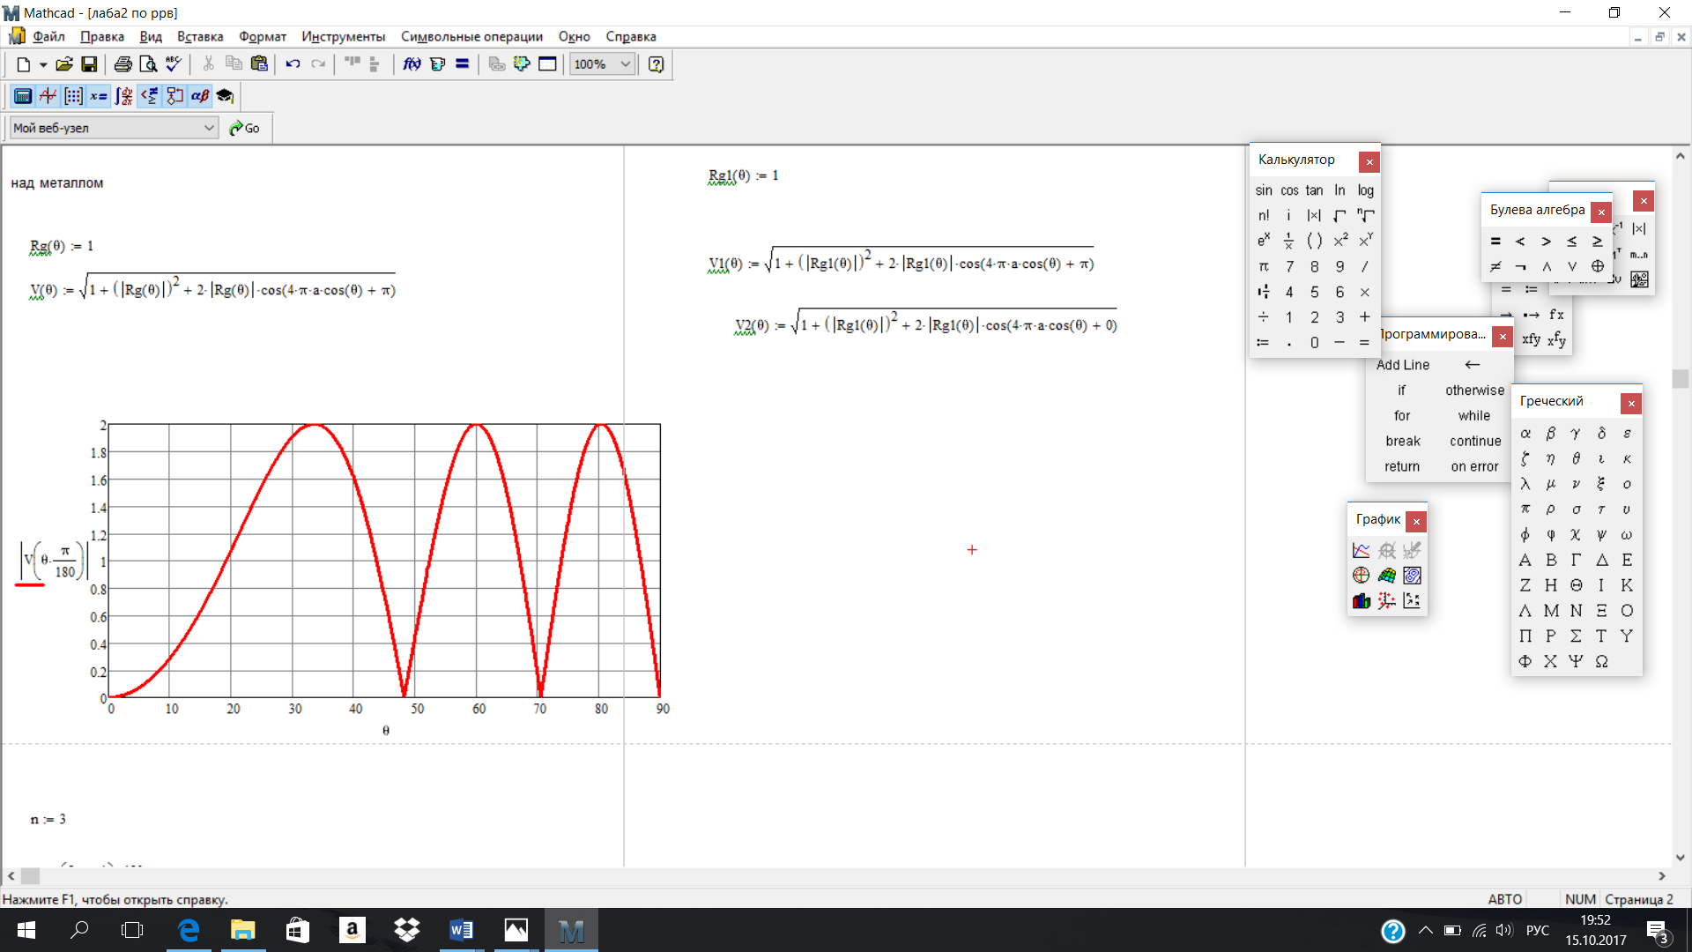

Рис.1(Вибратор над идеальным металлом)

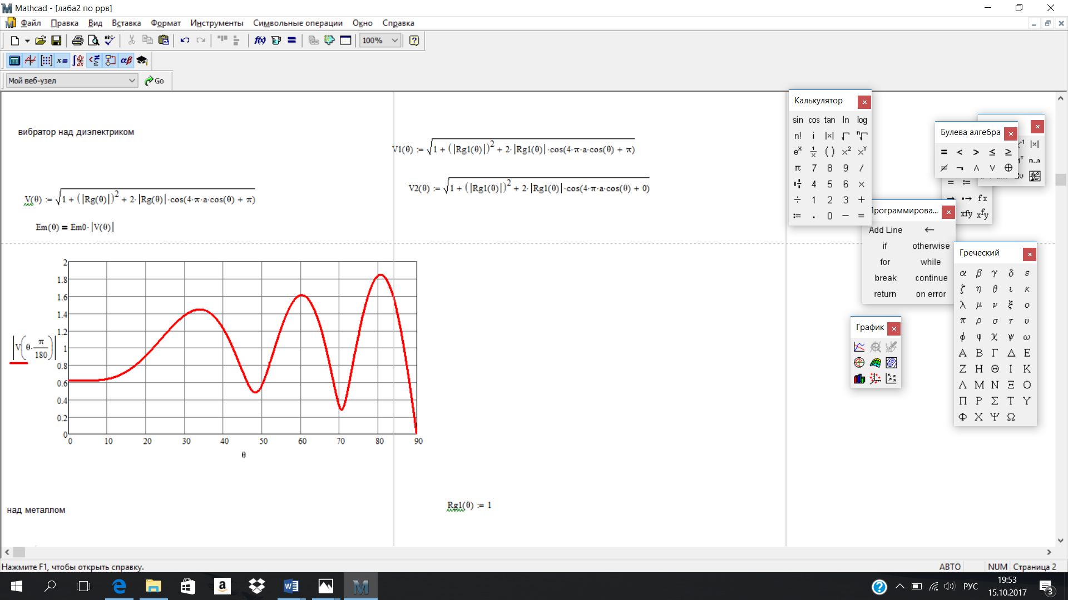

Рис.2(Вибратор над диэлектриком)

|  |  |  |  |
| --- | --- | --- | --- |
|  |  |  |  |
|  |  |  |  |
|  |  |  |  |

2.Рассчитал максимальную величину h2доп,при которой применима формула Введенского и построил график зависимости нормированной величины E от h2.

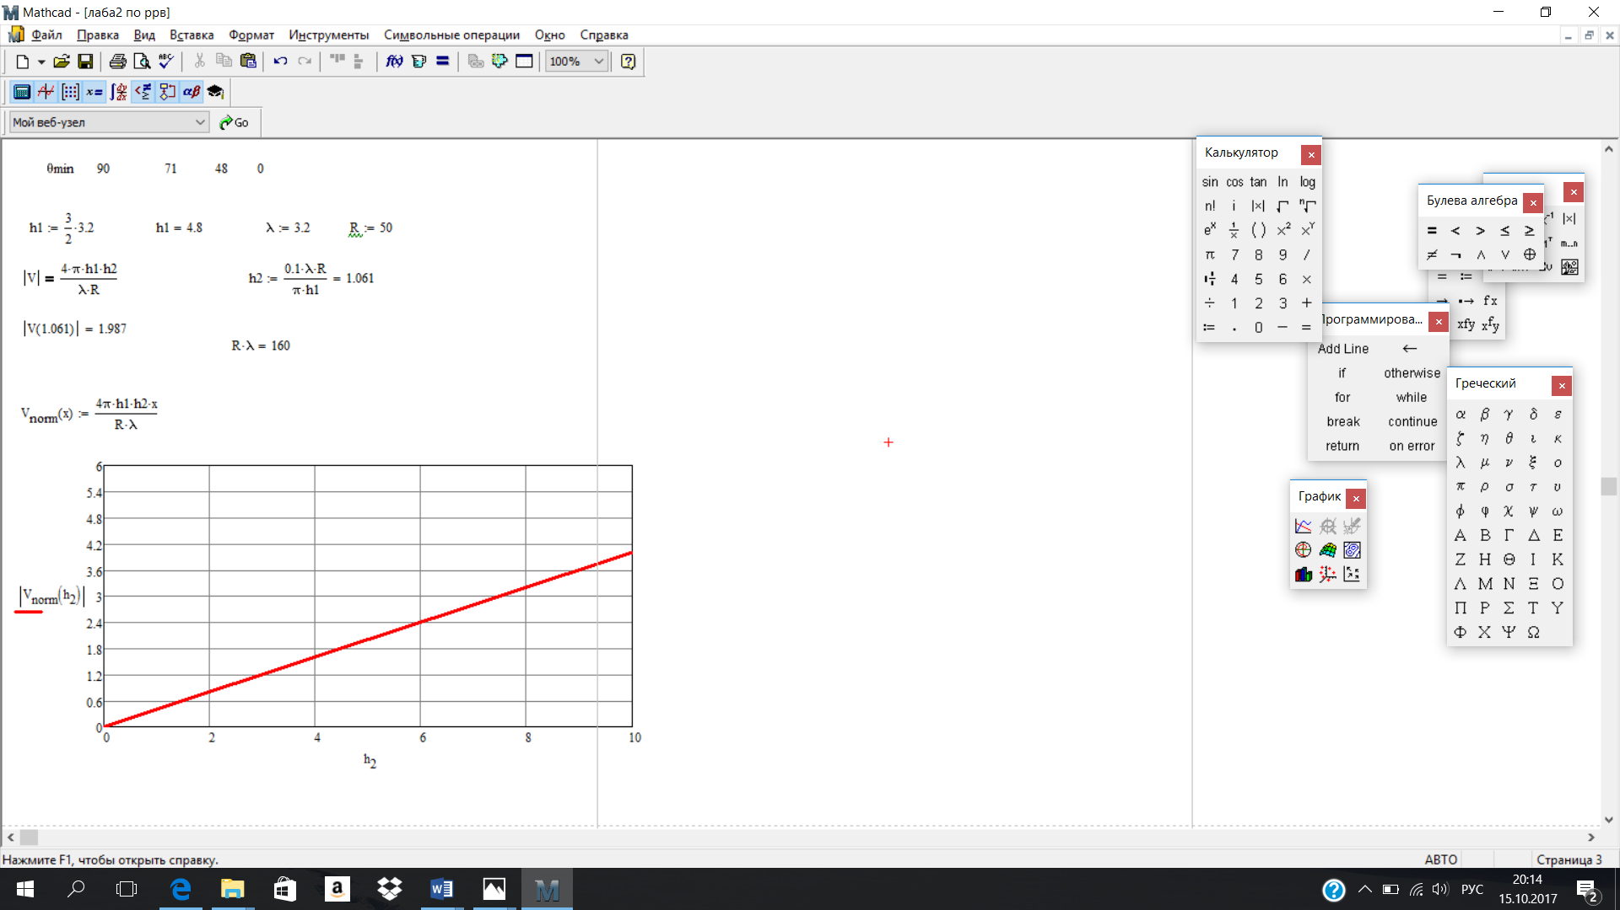

Рис.3(График зависимости нормированной величины E от h2)

3.Построил графики 1/R и 1/R^2 для R,меняющихся в пределах от 30см до 50 см.

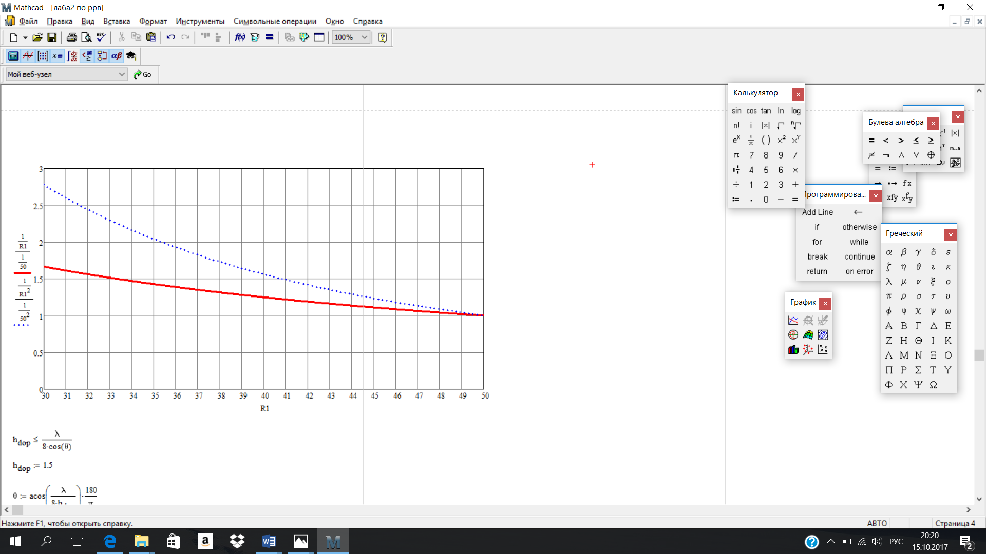

Рис.4(График зависимости 1/R от R)

4.Рассчитал углы падения,при которых начинают влиять неровности.

5.Рассчитал отношение полей с вертикальной и горизонтальной составляющими и углы наклона векторов Е1 и Е2 – ξ1 и ξ2.